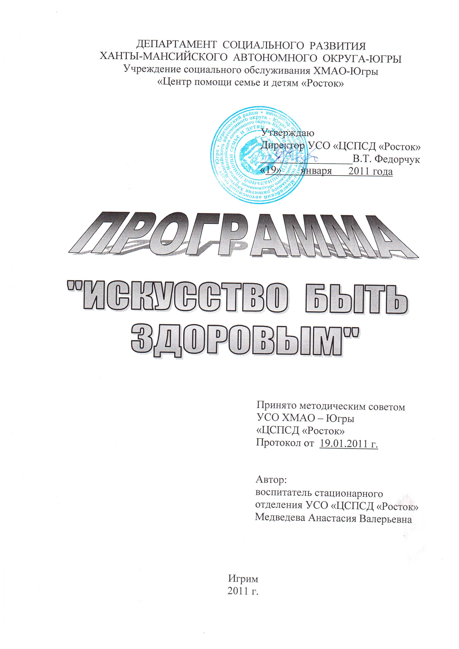

Обоснование программы

Все мы – дети природы. Сегодня уже ясно, что наше здоровье во многом зависит от ее здоровья. Природа всегда выступала как друг и защитник человека, она дарила ему свои блага, создавала условия для жизни. Природе мы во многом обязаны своим здоровьем и благополучием.
Научно-технический прогресс, умножив мощь людей, принес и немало огорчений. Появились новые болезни. Стали сказываться острее на здоровье природные явления, которые мы раньше не замечали. Погода не перестает удивлять нас своими парадоксами: то сильным морозом и тяжелыми снегопадами, там. Где никто и никогда не слышал о снеге, то неожиданным теплом там, где о нем только мечтают. Появились эмоциональные перегрузки, а вместе с ними многочисленные стрессы, которые поджидают нас повсюду: на работе, дома и просто на улице. Обилие стрессовых ситуаций – серьезная угроза здоровью. Если нельзя от них избавиться, то желательно хотя бы смягчить эти отрицательные реакции.
Здоровье не дается человеку, как подарок на день рождения, на всю жизнь. То, что передано по наследству, надо беречь, укреплять и приумножать. В последние годы искусство быть здоровым во многом утеряно: не соблюдается режим работы, отдыха и питания. Человек обездвиживается, страдает избыточным весом, легко подвергается стрессам. Здоровье – это не только отсутствие болезней, но и физическое. Психическое и социальное благополучие. Здоровый человек активно стремится к духовной красоте и физическому совершенству. С другой стороны, совершенствование физического и духовного развития человека способствует повышению резервов его здоровья, создает благоприятные условия для максимального творческого самовыражения гармонично развитой личности. По данным социально-демографических, психологических и медицинских исследований состояние здоровья населения России неуклонно ухудшается. Одной из основных причин сложившегося положения является то, что у людей не сформирована устойчивая установка на здоровый образ жизни и нет ясного понимания, как следует заботиться о своем здоровье. В результате большинство из них не соблюдает в полной мере элементарных правил гигиены, не занимается систематически закаливанием и физическими упражнениями, не бережет и не укрепляет должным образом свою психику, курит и употребляет алкоголь.
Обучение детей и подростков бережному отношению к своему здоровью, начиная с раннего детства – актуальная задача нашего времени. Зачастую в стационарное отделение поступают дети физически ослабленные, часто болеющие. По статическим данным в 2009 году в стационарное отделение поступило 31% здоровых детей, за период нахождения в отделении их число увеличилось до 62%. В 2010 году здоровых детей - 25,9%, к концу курса реабилитации – 50%. Поэтому, очевидна необходимость формирования у детей ценности здоровья, чувства ответственности за сохранение и укрепление своего здоровья, расширение знаний и навыков по гигиенической культуре.

Цели и задачи программы
Цель программы: формирование социальных и жизненных навыков, обеспечивающих физическое и психическое здоровье, активную деятельную жизнь, профилактика употребления ПАВ, алкоголя, курения.

Задачи:
- Формирование стрессоустойчивости к сложным ситуациям.
- Создание благоприятного эмоционального фона.
- Формирование отношения к своему здоровью и здоровью окружающих как к важнейшей социальной ценности.
- Выработка умений и навыков сохранения и укрепления здоровья, безопасного и ответственного поведения.
- Закрепление гигиенических навыков и привычек.
- Обучение умению противостоять разрушительным для здоровья формам поведения.
- Приобщение к разумной физической активности.
- Формирование положительного отношения к спорту, физическим упражнениям.

Механизм реализации программы
Данная программа предназначена для детей и подростков школьного возраста. В процессе реализации данной программы дети должны научиться быть здоровыми душой и телом, стремиться творить свое здоровье, применяя полученные знания и умения в согласии с законами природы, а также у них должна сформироваться мотивационная сфера гигиенического поведения, безопасной жизни, физического воспитания, обеспечение физического и психического саморазвития. Это позволит более ответственно относиться к сохранению своего здоровья, противостоять негативным влияниям извне. Мало научить ребенка чистить зубы утром и вечером, делать зарядку и есть здоровую пищу. Надо, чтобы он с детства учился любви к себе, к людям. К жизни в целом. Только человек, живущий в гармонии с собой и миром, будет действительно здоров.
Программа состоит из нескольких взаимосвязанных между собой блоков, в каждом блоке цикл последовательных занятий, занятия подбираются в соответствии с возрастом и контингентом детей, находящихся на данный момент в стационарном отделении.
I блок
Мои эмоции и чувства

II блок
Я в стрессовых ситуациях
III блок
Мой организм
V блок
Спорт в моей жизни
IV блок
Мои вредные привычки

Внутреннее взаимодействие

ВОСПИТА
ТЕЛИ

СОЦИАЛЬНЫЙ ПЕДАГОГ

МЕДСЕСТРА

ПСИХОЛОГ

РЕБЕНОК

Межведомственное взаимодействие

СТАЦИОНАРНОЕ ОТДЕЛЕНИЕ

ИРБ №2

СПОРТИВНЫЕ КОМПЛЕКСЫ

ДЮЦ

Основные направления деятельности

ПСИХИЧЕСКОЕ ЗДОРОВЬЕ | ФИЗИЧЕСКОЕ ЗДОРОВЬЕ

Психическое здоровье: психическое и физическое здоровье ребенка неразрывно связаны между собой, негативный эмоциональный фон отрицательно сказывается на общем здоровье ребенка. Поэтому на данном этапе необходимо ознакомить детей с различными эмоциями, чувствами, их влиянием на здоровье, показать их связь между собой, а также обучить простейшим способам сохранения психического здоровья:
- упражнения на мышечную релаксацию (снижают уровень возбуждения, снимают напряжение);
- дыхательная гимнастика (действует успокаивающе на нервную систему);
- мимическая гимнастика (направлена на снятие общего напряжения);
- двигательные упражнения.

Физическое здоровье: активный образ жизни, физическая «непоседливость» способствуют формированию нравственных качеств, бодрости духа, силы и выносливости, воспитанию здорового и жизнерадостного ребенка. Физическая инертность, малоподвижный образ жизни ведут к расстройству обмена веществ, возникновению различных заболеваний. Именно на данном этапе нужно сформировать у ребенка желание заниматься спортом, выполнять физические упражнения.

Алгоритм реализации программы
Первый этап – организационный – анализ состояния здоровья воспитанников стационарного отделения, анализ их знаний о своем здоровье, изучение потребностей и запросов, непосредственное планирование, согласование планов, разработка сценариев мероприятий.
Второй этап – деятельностный – координация действий, осуществление запланированных мероприятий. Разработка системы мониторинга за их реализацией.
Третий этап – итоговый – анализ и подведение итогов работы, планирование на следующий год с учетом рекомендаций, выработанных в результате анализа.

I блок: « Мои эмоции и чувства»

Не каждый взрослый человек способен разобраться во всей гамме своих переживаний, а для ребенка эта задача является еще более трудной. Дети не всегда правильно понимают даже простые эмоции, тем более трудно им осознать те разнообразные переживания, которые возникают по мере расширения их связей с окружающим миром, поэтому целью данного блока является введение ребенка в мир человеческих эмоций. Накапливая определенные моменты проживания и фиксации на каком-либо чувстве, ребенок сможет создать свой собственный «эмоциональный фонд», с помощью которого он сможет ориентироваться в собственных чувствах и в чувствах людей, которые его окружают.

№ | Тема | Содержание
1. | «Что такое эмоции и чувства?» | Дать определение слова «эмоция», учить понимать собственное эмоциональное состояние.
2. | «Робость» | Знакомство с чувством робости.
3. | «Радость можно передать прикосновением» | Знакомство с чувством радости.
4. | «Страх, его относительность» | Знакомство с чувством страха.
5. | «Удивление» | Знакомство с чувством удивления.
6. | «Гнев, с каким чувством он дружит» | Знакомство с чувством гнева.
7. | «Разные чувства» | Закрепление знаний об эмоциях и чувствах.
8. | «Чувства и поступки» | Дать понять, что последствием каких-либо поступков или событий бывают эмоциональные реакции.
9. | «Чувства бывают разные» | Способствовать рефлексии эмоциональных состояний.
10. | «Волшебные средства понимания: мимика и жесты» | Познакомить с понятиями жест и мимика; учить пользоваться мимикой лица при передаче разнообразных эмоций, развивать способность общаться с помощью жестов.
11. | «Качества людей. Какой у меня характер?» | Дать возможность осознать наличие положительных и отрицательных качеств в характере, что характер можно корректировать.
12. | «Я - это я» | Способствовать ососзнанию своих качеств и повышению самооценки.
13. | «Привет, индивидуальность, или чем я отличаюсь от других!» | Дать возможность осознать ценность и уникальность личности каждого, развивать навыки самопознания и принятия самого себя.
14. | Итоговое занятие. | Закрепление знаний об эмоциях и чувствах, качествах людей.

II блок: «Я в стрессовых ситуациях»
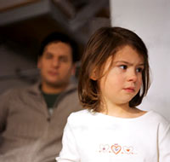
Понятие «стресс» давно и прочно вошло в повседневный обиход. Мы привыкли объяснять свои неудачи усталостью, вызванной стрессом, ежедневно выслушивая рекомендации по борьбе с ним с экранов телевизоров. Как правило, дети не в состоянии осмыслить то обстоятельство, что они переживают стресс. Об этом могут сигнализировать их поведение, самочувствие, общий фон настроения. Однако повседневный детский стресс со временем превращается в настоящую проблему и грозит разрушением здоровья, ухудшением успеваемости, плохим поведением. Поэтому данный блок направлен на формирование у детей представлений о стрессе, актуализации стратегии поведения в стрессовых ситуациях, формирование навыков саморегуляции. Данный блок состоит из цикла теоретических и практических занятий: мышечная релаксация, дыхательная гимнастика, мимическая гимнастика и осуществляется совместно с психологом, так как его реализации необходимо специальное оборудование.

№ | Тема | Содержание
1. | «Стресс: что это такое?» | Формирование представлений о стрессе.
2. | «Стресс и эмоции: распознавание и принятие негативных эмоций» | Развитие представлений о негативных эмоциях, возникающих при стрессе, о функциях негативных эмоций.
3. | «Стресс и эмоции: саморегуляция» | Формирование умения управлять негативными эмоциями.
4. | «Как справляться с плохим настроением?» | Формирование умения произвольно контролировать и регулировать свое настроение.
5. | «Стресс и уверенное поведение» | Формирование представлений о связи стресса со способами поведения.
6. | «Стресс и конфликты» | Показать взаимосвязь конфликтных ситуаций со стессовыми переживаниями.
7. | «Пути решения конфликтов» | Показать модели конструктивного поведения в конфликтных ситуациях.
8. | «Семейные конфликты» | Показать модели конструктивного поведения в конфликтных ситуациях с родителями.
9. | «Стресс и острые ощущения» | Показать связь стрессовых переживаний с неординарными переживаниями.
10. | Итоговое занятие. | Закрепление знаний о стрессовых ситуациях, путях конструктивного выхода из них.

III блок: «Мой организм»
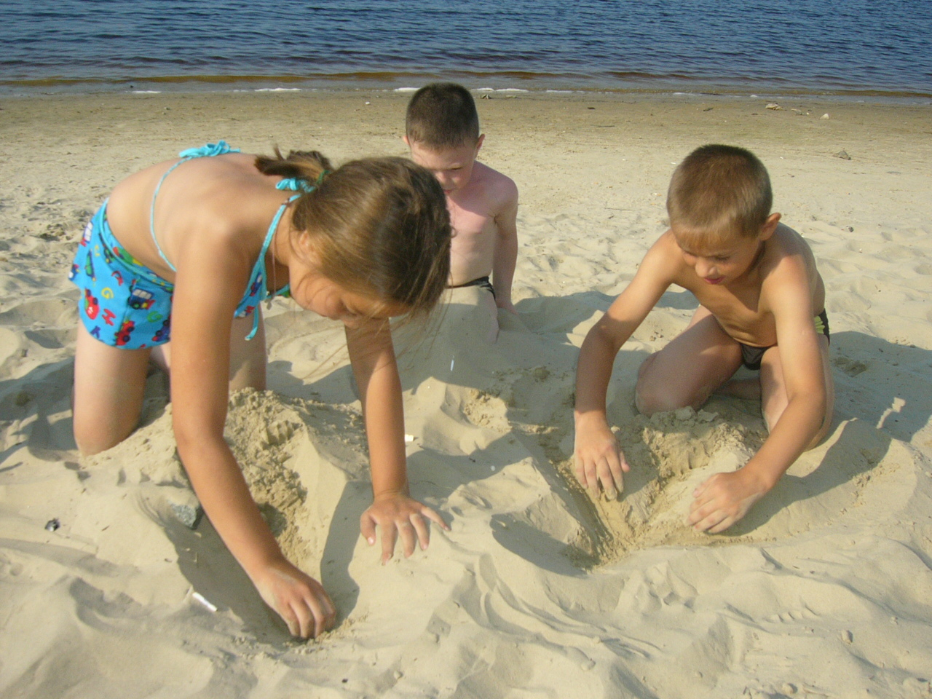
Цель данного блока – научить быть детей здоровыми душой и телом, стремиться творить свое здоровье, применяя знания и умения в согласии с законами природы, законами бытия. На данном этапе необходимо сформировать нравственно-психологические компоненты здорового образа жизни в целом. Здесь мы знакомим детей (в зависимости от возраста) с их организмом, его особенностями, а также факторами, необходимыми для сохранения и преумножения здоровья: здоровая пища, сон, закаливание, витаминизация.
№ | Тема | Содержание
1. | «Почему мы болеем? | Познакомить с причинами и признаками болезней, подвести к выводу, что здоровье человека во многом зависит от образа жизни, поведения и умения помочь себе и другим.
2. | «Что нужно знать о лекарствах?» | Аккуратность и осторожность при приеме лекарств позволяет избежать отравления, правила хранения лекарств.
3,4 | Травмы, как от них уберечься? Первая помощь. | Рассмотреть наиболее распространенные травмы, их причины, а также способы их предотвращения.
5. | «Питание – залог здоровья» | Советы правильного питания.
6. | «Сон – лучшее лекарство» | О пользе сна.
7. | «Осанка – стройная спина» | Дать понять, что осанка не только красит человека внешне, при правильной осанке лучше работают внутренние органы.
8. | «Если хочешь быть здоров!» | Дать определение «микроб», как микробы попадают в наш организм, подвести к необходимости закаливания своего организма.
9. | «Витамины – мои друзья!» | О пользе витаминов и необходимости их ежедневного употребления.
10. | Итоговое. | Обобщение полученных знаний.

IV блок: «Мои вредные привычки»
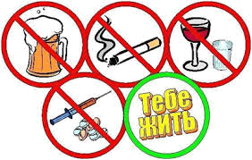
Курение, употребление алкоголя, а в последнее время употребление подростками и наркотиков стали широко распространенными и открыто обсуждаемым явлением современной жизни. Исходя из того, что в детской и подростковой среде своя иерархия отношений, большинство детей и подростков поддаются дурному влиянию сверстников и не могут противостоять ему, поэтому цель данного блока - формирование у детей и подростков поведенческих навыков, а именно навыков эффективного общения, рационального принятия решений и отказа от вредных для здоровья поступков в ситуациях группового давления.

№ | Тема | Содержание
1. | «Привычки и здоровье» | Формирование представлений о вредных и полезных привычках.
2. | «Вредные привычки» | Показать, как вредные привычки влияют на поведение человека и развитие его личности.
3. | «Психология привычки» | Ознакомить с психологическими механизмами формирования привычек и путями избавления от вредных для здоровья и окружающих привычек.
4. | «Вещества, вызывающие зависимость» | Формирование установки на здоровый образ жизни.
5. | «Курение и здоровье, причины курения, последствия» | Формирование представления об отрицательном влиянии курения на молодой организм.
6. | «Алкоголь и здоровье, причины употребления алкоголя, последствия» | Формирование представления об отрицательном влиянии употребления алкоголя на молодой организм.
7. | «Манипулирование и давление» | Познакомить с манипулированием, как одним из видов поведения. Подвести к мысли, что давлению необходимо сопротивляться.
8. | «Я умею говорить «нет» | Дать информацию об основных способах и приемах отстаивания собственной позиции и сопротивления давлению социальной среды.
9. | «Как отстоять свою точку зрения» | Обучать отстаивать свою точку зрения.
10. | «Принятие на себя ответственности за свой образ жизни» | Дать информацию об общих принципах, на которых основано уважение к себе и другим.

V блок: «Спорт в моей жизни»
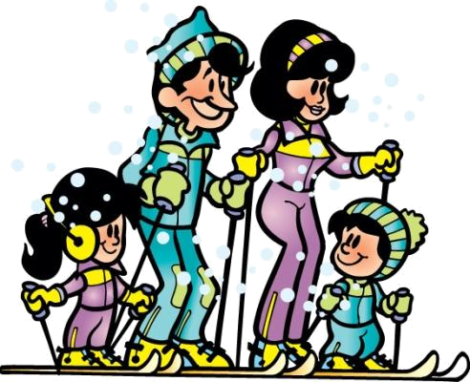
В последние годы в нашей стране заметно возрос интерес к спорту среди молодежи. Дети разных возрастов с интересом следят за соревнованиями международного уровня. В России стали вновь возрождаться спортивные клубы, школы, кружки. Ребята активно увлекаются спортом. Цель данного блока – развитие интереса к физкультуре и спорту. Для решения задач данного блока важно использовать гигиенические факторы, естетственные силы природы и посильную двигательную активность. Все это укрепляет здоровье детей, оказывает положительное влияние на эмоциональное состояние, помогает укреплению воли, развитию смелости, самостоятельности, взаимопомощи. Большое значение имеют физкультурные занятия на свежем воздухе, они способствуют закаливанию организма, снижению простудных заболеваний, а также развитию сердечно-сосудистой, дыхательной, мышечной и других систем. Именно на прогулке воспитанники приобщаются к спортивным играм и упражнениям: ходьбе на лыжах, баскетболу, волейболу, хоккею. Данный блок реализуется при взаимодействии с поселковыми физкультурными учреждениями: спортзалами, бассейном, хоккейным кортом.

№ | Тема | Содержание
1. | Спортивная игра «Зов джунглей» | Сплочение коллектива, создание благоприятной эмоциональной атмосферы, развитие коммуникативный навыков, умений, взаимопомощи.
2. | Игра-путешествие «Здравствуй, Олимп!» | Расширение кругозора, развитие интереса к спорту.
3. | Веселые старты | Сплочение коллектива, создание благоприятной эмоциональной атмосферы, развитие коммуникативный навыков, умений, взаимопомощи.
4. | Туристическая эстафета | Знакомство с таким видом спорта, как туризм, развитие навыков взаимовыручки и взаимопомощи.
5. | Спортивно-развлекательная игра «А ну-ка, мальчики!» | Сплочение коллектива, создание благоприятной эмоциональной атмосферы, развитие коммуникативных навыков, умений.
6. | Развлечение «В джунглях» | Сплочение коллектива, развитие коммуникативных навыков и умений.
7. | Веселые старты | Сплочение коллектива, создание благоприятной эмоциональной атмосферы, развитие коммуникативных навыков, умений, взаимопомощи.
8. | Спортивное развлечение «Поиграем» | Сплочение коллектива, создание благоприятной эмоциональной атмосферы, развитие быстроты реакции, ловкости, внимания, интереса к подвижным играм.
9. | Эстафета | Развитие интереса к активному образу жизни, создание положительного эмоционального настроя.
10. | Спортивное развлечение  «Зимний разгуляй» | Развивать интерес к зимним видам спорта, воспитывать здоровый дух соперничества.

Приложение

Результативность
Занятия по данной программе проводятся по разным возрастам, поэтому диагностика планируется в соответствии с возрастом. Проводятся исходная (в начале работы по программе) и контрольная (по окончании работы) диагностики.
Младший и средний школьный возраст
1. Рисуночный тест «Дом, дерево, человек», позволяющий изучить некоторые особенности детей: тревожность, депрессивность, отношение к себе, положение в социальном мире, уровень самооценки.
2. Анкета:
- какое у тебя здоровье?
- как ты о нем заботишься?
- болел ли ты последние полгода?
- сколько дней ты болел?
- что явилось причиной твоих болезней?
- как ты считаешь, хорошо ли ты заботишься о своем здоровье?
- когда ты тревожишься, волнуешься, изменяется ли твое поведение? Как?
- что ты делаешь, чтобы избавиться от тревоги, волнения?
- как ты думаешь, все ли средства хороши?
- что нужно делать, чтобы быть здоровым?

Подростковый возраст
1. Рисуночный тест «Дом, дерево, человек», позволяющий изучить некоторые особенности детей: тревожность, депрессивность, отношение к себе, положение в социальном мире, уровень самооценки.
2. Анкета:
Тенденции в здоровье | Элементы образа жизни
Масса тела:  Растет (полнею)  Понижается  Поддерживается в норме  Физическая работоспособность:  Повышается  Понижается  Поддерживается на высоком уровне  Находится на низком уровне  Умственная работоспособность:  Повышается  Понижается  Поддерживается на высоком уровне  Находится на низком уровне  Уровень нервозности:  Волнуюсь  Не волнуюсь  Рабочая нагрузка:  Утомляюсь  Не утомляюсь  Переутомляюсь  Состояние здоровья:  Болею  Не болею | Питание:________________________  ________________________________  Двигательная активность___________  ________________________________  Сон:____________________________  ________________________________  ________________________________  Закаливание:_____________________  ________________________________  Школа:__________________________  ________________________________  ________________________________  ________________________________  ________________________________  Обстановка дома:_________________  ________________________________  Умение управлять соими нервами:  ________________________________  ________________________________  Увлечение (хобби):_______________  ________________________________  ________________________________  Привычки:_______________________  ________________________________  ________________________________

3. Анкета «Отношение к собственному здоровью».
Инструкция: внимательно прочитай вопросы и отметь крестиком те пункты, которые в большей мере подходят тебе. Не думай долго над вопросами – в ответах руководствуйся больше чувствами.
1. Закаливание и физическая активность.
Я практически не болею.
Я регулярно выполняю закаливающие процедуры.
Я нахожусь в хорошей физической форме.
Минимум 3 раза в неделю я активно занимаюсь физическими упражнениями на выносливость.
Каждый день я занимаюсь гимнастикой, растяжкой, йогой или другими упражнениями.

2. Психическая саморегуляция.
Я миролюбиво отношусь к окружающим.
Меня трудно вывести из себя.
Я хорошо знаю, на что способен.
О прошлом у меня только положительные воспоминания.
Я верю в будущее.
3. Питание.
У меня нормальный вес.
Я питаюсь 4-5 раз в день.
Я стараюсь не переедать и принимать пищу в спокойной обстановке.
Я стараюсь есть только полезную для здоровья пищу.
Я практически не употребляю спиртных напитков.
4. Учеба в школе.
К учебе я отношусь вполне осмысленно (знаю, зачем учусь).
В школе я не перенапрягаюсь.
Учеба доставляет мне удовлетворение.
Учителя относятся ко мне справедливо.
С одноклассниками я поддерживаю хорошие отношения.
5. Обстановка дома и увлечения.
Дома у меня всегда чисто и уютно.
Дома у меня есть свое место для занятий и отдыха.
Родители меня понимают и поддерживают.
Родители не запрещают мне встречаться дома с друзьями.
У меня есть хобби и я им постоянно занимаюсь.
Отношение к собственному здоровью определяется путем сложения положительных ответов и вычисления их доли по отношению к общему количеству пунктов анкеты (в %): 0-20% - очень низкий; 21-40% - низкий; 41-60 % - средний; 61-80 % - высокий; 81-100 % - очень высокий.

